Rozpoczynają się VII Turystyczne Mistrzostwa Vlogerów i Blogerów
Turystyczne Mistrzostwa Vlogerów i Blogerów to wyjątkowe, coroczne przedsięwzięcie organizowane przez Polską Organizację Turystyczną skupiające kreatywnych vlogerów i blogerów.

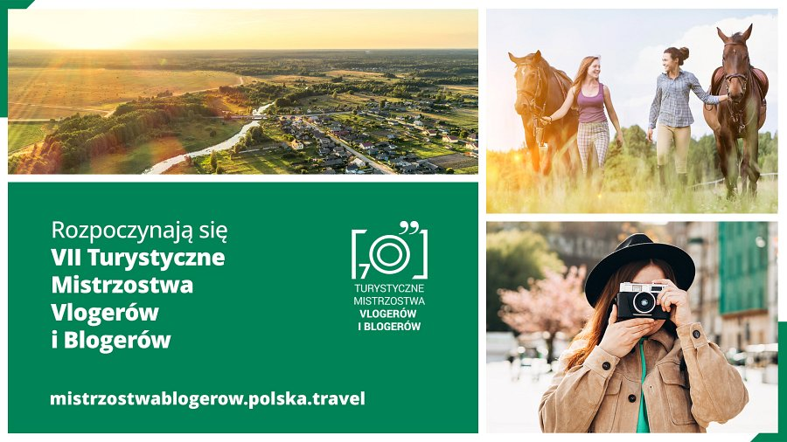
To kolejna, siódma już odsłona tej wyjątkowej inicjatywy. Turystyczne Mistrzostwa Vlogerów i Blogerów to konkurs skierowany do aktywnych twórców zajmujących się tematyką podróżniczą, kulinarną, turystyczną oraz lifestylową.
W ramach Mistrzostw uczestnicy rywalizują ze sobą poprzez swoje media społecznościowe, na których publikują teksty, zdjęcia oraz filmy ze swoich podróży. Tym samym inspirują Polaków do aktywnego spędzania czasu i poznawania wyjątkowych miejsc naszego kraju. Jednocześnie ważnym aspektem działań blogerów jest wdrażanie idei zrównoważonego rozwoju poprzez angażowanie swoich czytelników i widzów do stosowania zasad zdrowego trybu życia i ograniczania negatywnego wpływu na środowisko.
Przyjmowanie zgłoszeń do udziału w konkursie rozpoczyna się 8.04.2024 r. o godzinie 15: 00 i trwa do 19.04.2024 r. do godziny 23:59:59. Warunkiem uczestnictwa jest posiadanie przez influencera minimum 3 000 obserwujących na dwóch kanałach społecznościowych (do wyboru: Facebook/Instagram/YouTube).
Konkurs podzielono na dwa etapy.
Etap pierwszy - uczestnik musi na stronie https://mistrzostwablogerow.polska.travel wypełnić formularz zgłoszeniowy oraz udzielić odpowiedzi na pytanie otwarte: „Dlaczego to właśnie Ty powinieneś zostać uczestnikiem Mistrzostw Vlogerów?”.
Etap drugi - Polska Organizacja Turystyczna przypisze każdemu z szesnastu zakwalifikowanych w pierwszym etapie influencerów województwo, które ten będzie reprezentować w ramach Mistrzostw. To moment, w którym uczestnicy wyruszą w Polskę, aby realizować i publikować swoje konkursowe materiały.
Nagrody.
Każdy z szesnastu wybranych uczestników otrzyma wynagrodzenie w wysokości 5 000 zł, ponadto w tegorocznej edycji Mistrzostw organizator zaplanował Zadanie Dodatkowe, w którym uczestnicy będą mogli zdobyć 5 000 zł (w każdej kategorii). Dla laureatów konkursu organizator przewidział następujące nagrody pieniężne: 15 000 zł (I miejsce), 8 000 zł (II miejsce) oraz 5 000 zł (III miejsce).
Poprzednie edycje pokazały, że Turystyczne Mistrzostwa Vlogerów i Blogerów to nie tylko okazja do prezentacji talentu i kreatywności twórców, ale także do promocji nieodkrytych i czasem zapomnianych zakątków Polski oraz inspiracji dla podróżujących. Jednocześnie blogerzy poprzez własne, unikalne perspektywy pokazali, że nie tylko miejsca są dla nich ważne, ale również historie i ludzie, którzy za nimi stoją.
Prezes Polskiej Organizacji Turystycznej Rafał Szmytke - „Turystyka w szerokim znaczeniu swojego pojęcia jest branżą intensywnie reagującą na zmiany i szybko rozwijającą się. Cieszy mnie niezmiernie, że dzięki wspaniałej inicjatywie, zaangażowaniu i pomysłowości influencerów zajmujących się tak bliską mi tematyką możemy promować, a czasem odkrywać na nowo, niezwykłe polskie miejsca. Nie mniej ważne przy tej okazji jest też propagowanie wartości ekologicznych oraz upowszechnianie zdrowego stylu życiu w duchu zrównoważonego rozwoju i poszanowania środowiska naturalnego. Dwuetapowa formuła konkursu została przygotowana tak, by współgrać z nowoczesną formą przekazu oraz niekonwencjonalnym podejściem do turystyki krajoznawczej. Gorąco zatem zachęcam do uczestnictwa oraz wspólnego śledzenia postępów konkursu i życzę jednocześnie wielu ciekawych inspiracji podróżniczych”.
Zapraszamy wszystkich blogerów zainteresowanych podróżami do wzięcia udziału w tegorocznej edycji Turystycznych Mistrzostw Vlogerów i Blogerów. To nie tylko okazja do zdobycia wartościowych nagród, ale przede wszystkim szansa na podzielenie się swoimi niezapomnianymi historiami i inspiracją z innymi miłośnikami podróży. Dołącz do nas, odkryj nowe miejsca i podziel się swoimi przygodami!
Po więcej informacji oraz regulamin konkursu zapraszamy na stronę organizatora: https://mistrzostwablogerow.polska.travel/

